Réunion What’s Up
29 mars 2022

La bataille de l’Elysée
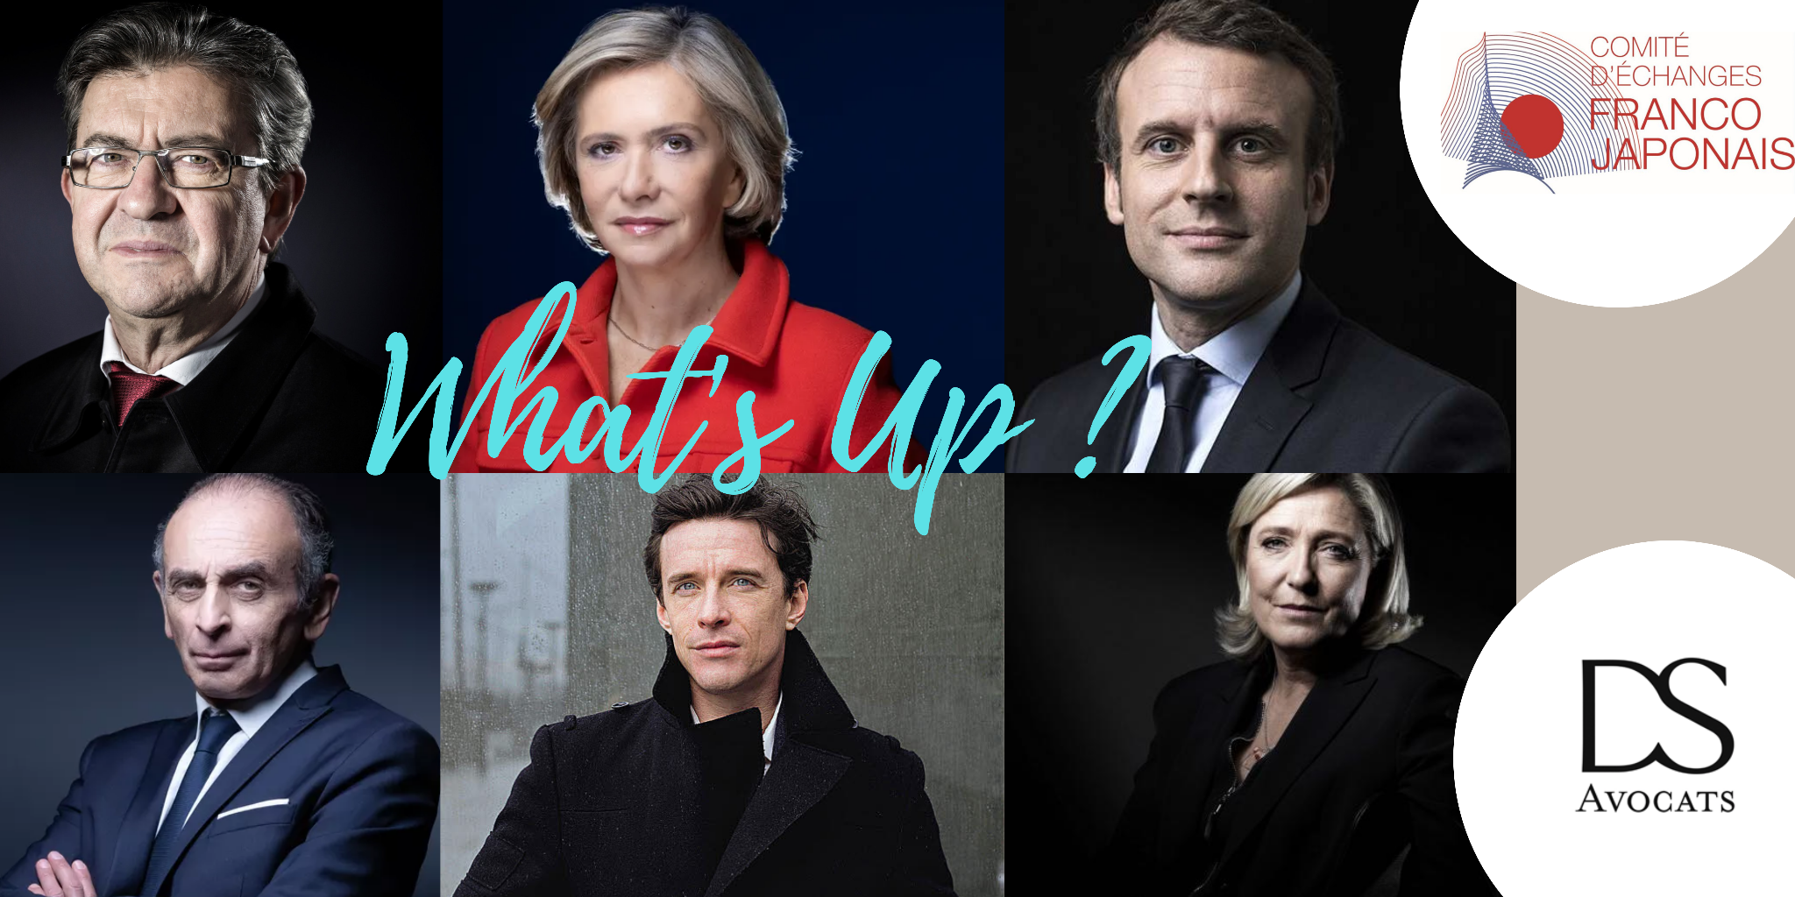

Le 29 mars dernier pour notre rendez-vous mensuel "What's Up ?”, nous avons eu le plaisir de recevoir chez DS Avocats, François-Xavier Ménage, Président de l‘Association de Presse France-Japon (APFJ) qui vient de publier le livre “30 personnalités qui font le Japon en France”.
En tant que journaliste, il a suivi les candidats à la présidentielle pour un documentaire télévisé intitulé “la bataille de l’Elysée“, qui dévoile les coulisses de la campagne présidentielle.
Lors d’une conférence en ligne, François-Xavier nous a décrit son expérience immersive avec les candidats et leurs équipes et aussi comment le conflit ukrainien a bouleversé les enjeux présidentiels.

Une campagne atypique et insaisissable
La campagne ne s'est pas passée comme tout le monde l'avait envisagé. Avant même le début de la guerre en Ukraine, les Français portaient peu d'intérêt aux élections présidentielles, par rapport aux précédentes élections de 2012 et 2017.

L’émergence d’Éric Zemmour
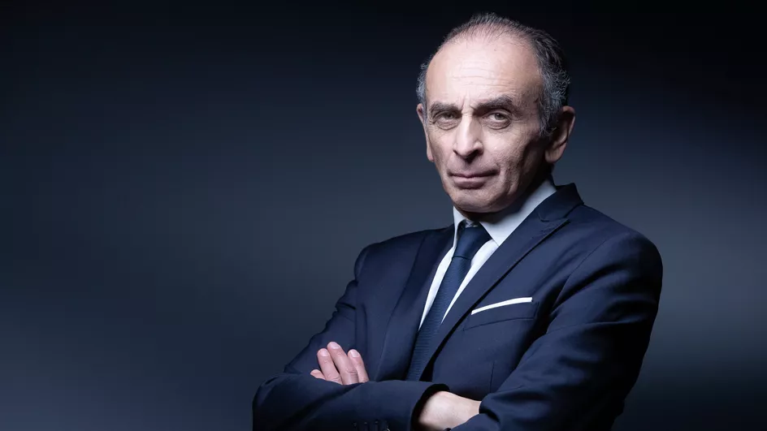
Crédit : JOEL SAGET / AFP
Les enquêtes d'opinion démontrent que, par rapport aux anciennes élections présidentielles, cette élection 2022 est moins mobilisatrice et beaucoup de français ne savent pas pour qui voter ou prévoient de s'abstenir. La crainte d'une forte abstention est bien présente.
Une morosité ambiante, s'était installée chez les Français suite aux effets du coronavirus et peu de nouveaux candidats avaient émergé si ce n'est la candidature du polémiste Éric Zemmour, qui a réussi lors de certains sondages à se positionner aux alentours de 15%, ce qui était rarement arrivé lors de précédentes élections, même si aujourd’hui les derniers sondages le donnent entre 10 et 12 %.
Cette figure qui émerge lors de cette campagne présidentielle entre le mois de septembre et de janvier et reste à un haut niveau était inédite. Beaucoup d’analystes prédisaient qu’Éric Zemmour allait s’effondrer comme ce fût le cas précédent de Jean-Pierre Chevènement.
Tous ces facteurs ont pesé dans cette campagne et elle ne s’est pas passée comme les candidats l’auraient voulu. En janvier et février 2022, nouvelle crise du covid et la plupart des candidats sont obligés d’annuler leurs meetings.
« Cette campagne ne vas pas se passer comme prévu à cause du covid et nous (les candidats) ne pourront pas dialoguer avec les Français »
Marine Le Pen
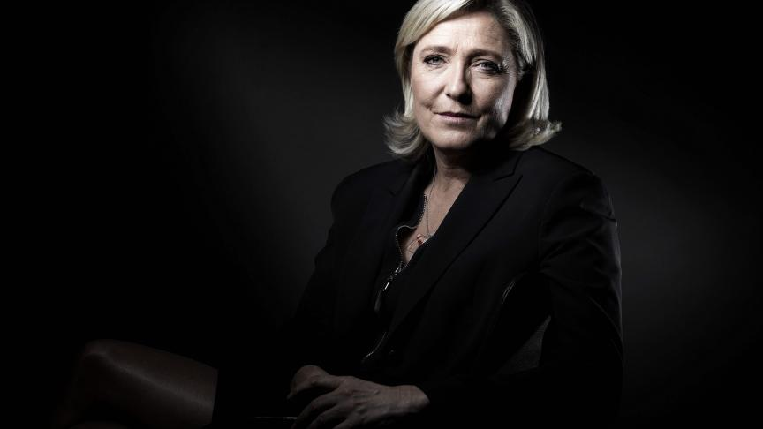
Crédit : JOEL SAGET / AFP
François-Xavier Ménage a notamment suivi Marine Le Pen, la candidate du Rassemblement National (RN) et cette phrase a été prononcé lors d’une de ses réunions stratégiques qui se déroule chaque lundi matin.
Lors de l’une de ces mêmes réunions, Jordan Bardella, premier vice-président du RN, assurant la fonction de président du parti par intérim durant la campagne présidentielle de Marine Le Pen, écrit en secret sur un papier le nombre « 509 » destiné à Marine Le Pen. François-Xavier Ménage en déduit immédiatement ce que cela signifie, c’est le nombre de parrainages recueillis par Marine Le Pen dans le cadre de sa campagne présidentielle. Les rumeurs annonçant que la candidate du RN avait du mal à recueillir les 500 parrainages demandés se révélait donc vrai. Si la difficulté de la course aux parrainages est souvent une plainte habituelle des candidats et qu’ils en jouent, il faut dire que cette fois-ci la situation a réellement été délicate pour certains alors qu’ils représentaient une part non négligeable de l’électorat. La cause : la levée de l’anonymat des parrainages sous le quinquennat du Président François Hollande a été l’ouverture à de nombreuses pressions politiques et citoyennes sur les maires, si bien que le Premier Ministre Jean Castex a dû rappeler à l’Assemblée Nationale, à quelques jours de la date limite de dépôt des signatures, que donner son parrainage n’était pas un vote, mais un acte démocratique.
Le 24 février 2022, la guerre en Ukraine a commencé à 5 heures du matin. Quelques heures plus tard, Marine Le Pen est dans son bureau en compagnie de Jordan Bardella, premier vice-président du RN, assurant la fonction de président du parti par intérim durant la campagne présidentielle de Marine Le Pen et prononce cette phrase choc :
« C’est fini, il n’y aura pas de campagne »
Cette campagne aura été parasitée par cette guerre en Ukraine, Emmanuel Macron annule son meeting prévu à Marseille. D’autres candidats beaucoup plus confiants ont déclaré micros éteints.
« Nous sommes finis pour quelques jours voire 1 à 2 semaines tout au plus et la campagne va redémarrer ».
La campagne n’a jamais réellement redémarré.
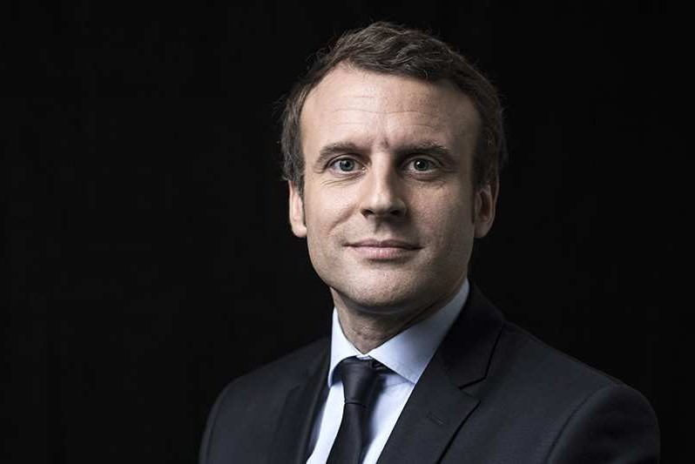
Crédit : JOEL SAGET / AFP
Plus encore que les précédentes élections, cette Présidentielle 2022 se joue également sur les réseaux sociaux. Les candidats affinent leurs stratégies de communication et polissent leurs armes numériques.
Les personnes travaillant pour les équipes de campagne produisent des contenus pour promouvoir le candidat sur les réseaux sociaux et répandre leurs messages sur la toile à l’aide des militants. Les équipes de riposte livrent une lutte sans merci en passant en revue toute déclaration ou fait d’archive qui pourrait mettre en difficulté l’adversaire. Si un candidat commet une erreur de communication, une armée de fidèles du candidat opposant, n'hésitera pas à le décrédibiliser sur les réseaux sociaux. Ce déplacement des débats électoraux dans l’arène numérique ajoute une certaine violence dans les échanges entre camps opposants. Les avis sont pourtant partagés dans la classe politique. Jean-Luc Mélenchon a déclaré qu’il n’y avait jamais eu de campagne aussi glauque, quand François Bayrou a admis qu’il n’avait pas connu de campagne dépourvue de violence. Au-delà des frondes médiatiques, les candidats s’exposent aussi à d’autres risques sur le terrain notamment lorsqu’ils sont confrontés à la défiance du public. Une équipe de sécurité est accordée à tous les candidats afin d’assurer leur sécurité personnelle. A titre d’exemple, Marine Le Pen a un garde du corps 24h/24 qui ne la quitte pas du premier café du matin au soir.
Quand la guerre court-circuite la campagne
La campagne présidentielle est aujourd’hui quasi inaudible en raison du conflit ukrainien mené par la Russie et qui a remis au centre du débat les enjeux géopolitiques. Cet événement a mis en difficulté Jean-Luc Mélenchon, Marine Le Pen et Éric Zemmour par rapport aux liens qui étaient les leurs avec le Président russe Vladimir Poutine. On se souvient notamment que Vladimir Poutine affichait une certaine proximité à Marine Le Pen pendant la précédente élection présidentielle et cela a provoqué des tumultes dans leurs campagnes respectives.
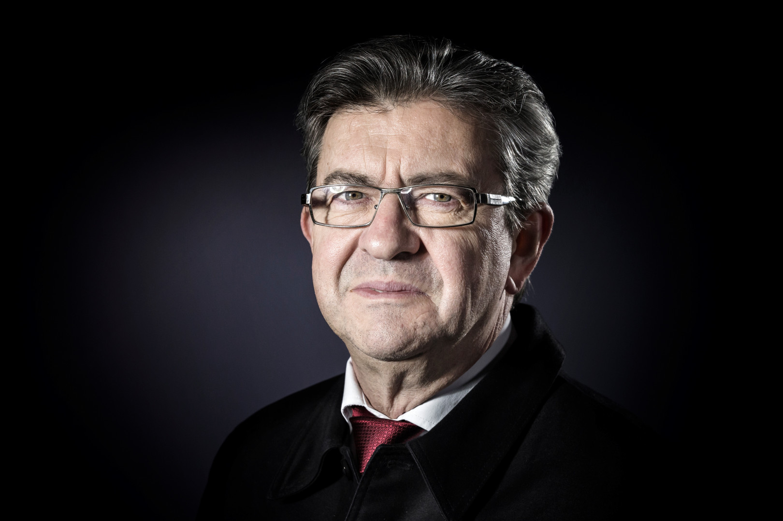
Crédit : JOEL SAGET / AFP
Emmanuel Macron, occupé à gérer la question ukrainienne, a décidé de ne pas débattre avec les autres candidats, ruinant tout espoir de confrontation pour ces derniers. Campagne confisquée ? Délitement de la démocratie ? L’opinion seule peut en juger.
La plupart des sondages et des politologues disaient que le dernier point qui aurait pu faire que cette campagne puisse gagner en intérêt, c’est qu’il y ait des débats télévisuels et le fait que ces débats n’aient pas lieu à sans doute privés les Français d’un débat démocratique plus important.
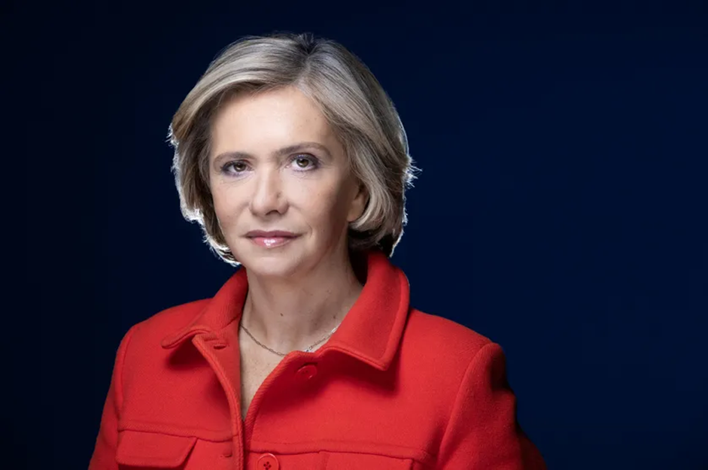
Crédit : JOEL SAGET / AFP
Valérie Pécresse obtient son investiture début décembre, les sondages la donne qualifiable pour le second tour et tourne autour des 18%. Le journal Le Point avait même titré qu’elle était la seule à battre Emmanuel Macron. Mais il y a eu une chute dans les sondages et qui s’est prolongé, toute proportion gardée, on peut faire le parallèle avec la primaire à gauche d’il y a 5 ans quand Benoît Hamon était crédité de près de 15% d’intention de votes et terminera finalement l’élection présidentielle à 6% en 2017. Si Valérie Pécresse avait de bons espoirs de se retrouver au 2ème tour face au Président sortant, le bruit médiatique défavorable sur ses performances en meetings ou ses interventions, a sapé sa dynamique de départ.
Les institutions de sondage prédisent que dans une campagne, il y a des hauts et des bas mais que le plus important est d’obtenir une dynamique positive lors des 4 dernières semaines, d’être présent dans la dernière ligne droite, car on obtient une « photo » assez précise de ce qu’il se passe, même si bien sur des erreurs et des surprises peuvent toujours se produire.
Une attention des électeurs dispersée
Entre l’actualité internationale, la pandémie et une submersion d’informations fluctuantes en continue, cette élection se caractérise par une attention plus que réduite aux professions de foi politique. La proportion des indécis est encore très importante sans parler du parti de l’abstention qui a de quoi inquiéter les candidats. On parle même d’électorat gazeux, dont la couleur politique est aussi inidentifiable que palpable.
Réponses dimanche soir.

